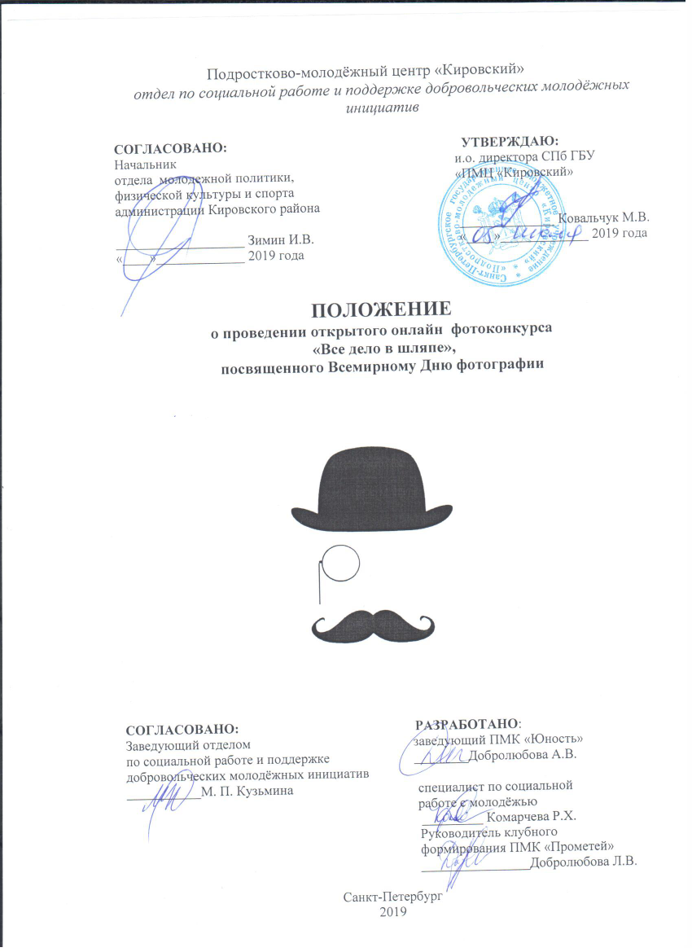

ПОЛОЖЕНИЕ
о проведении открытого онлайн фотоконкурса «Все дело в шляпе»,
посвященного Всемирному Дню фотографии

1. Общие положения.
1.1. Настоящее положение определяет цели и задачи открытого онлайн фотоконкурса «Все дело в шляпе»
- посвященный Всемирному Дню фотографии (далее – Конкурс).
1.2. Настоящее Положение устанавливает порядок проведения Конкурса, требования к участникам, критерии отбора победителей и действует до завершения мероприятия.

2. Основные цели и задачи Конкурса
- пропаганда здорового образа жизни, формирование и развитие коммуникативных навыков общения в подростковой и молодёжной среде на принципах доброжелательности, демократии и толерантности;
- привлечение, подростков и молодёжи Санкт-Петербурга
к социально-культурной жизни Кировского района Санкт-Петербурга, а так же привлечение не только здоровых подростков, но и с ограниченными возможностями и оказавшимися в трудной жизненной ситуации. Создание для всех участников равных шансов на победу;
- совершенствование методов организации досуга;
- повышение интереса подростков и молодежи к художественному творчеству;
- выявление и развитие творческого потенциала подростков и молодежи;
- развитие фантазии и проявление навыков выражать свои мысли, словом и рисунком;
- популяризация фотоискусства;
- поиск и поддержка талантливых подростков и молодежи;
- выявление талантливой молодёжи с целью дальнейшего участия
в районных и городских конкурсах;

3. Сроки и регламент проведения Конкурса
Конкурс проводится дистанционно, с 12.08.2019 г. по 28.08.2019 г.
Дата окончания приема работ: 28 августа 2019 года
Дата, время, место открытия выставки и награждение победителей: 30.08.2019 с 16.00 Молодежное пространство « CHILIE PEOPLE» ПМК «Юность» пр. Народного Ополчения д.3 , Санкт-Петербург.

4. Организаторы Конкурса
Общее руководство осуществляет СПб ГБУ «Подростково-молодёжный центр «Кировский» (далее - СПб ГБУ «ПМЦ «Кировский»)
при поддержке отдела молодежной политики, физической культуры и спорта администрации Кировского района Санкт-Петербурга.
Непосредственное проведение Конкурса возлагается
на ПМК «Юность».
Ответственные за проведение Конкурса – Добролюбова Анастасия Валерьевна, заведующий ПМК «Юность», Молодежное пространство CHILIE PEOPLE, тел. 8(911)0257442. Комарчева Радия специалист по социальной работе с молодёжью 8(912)9117498 Добролюбова Людмила Васильевна руководитель клубного формирования ПМК «Прометей».
5. Условия участия
Конкурс проводится среди подростков и молодёжи в возрасте от 12 до 35 лет. Допускается участие в конкурсе коллективов авторов, студий фотографии, редакций, а также других объединений и организаций.
.
6. Порядок проведения конкурса
6.1. Участники конкурса представляют авторские работы на тему: «Все дело в Шляпе». У каждого участника на фотографии должен быть головной убор любого вида, например в стиле: гламур, ретро, фэнтези, флорадизайн (шляпки из цветов), практичная (многофункциональная шляпа), свадебная шляпа и т.п.
6.2. Работы могут быть выполнены в любом жанре фотографии.
6.3.От каждого участника принимается не более 3 работ.
6.4.Работы должны быть хорошего качества (четкие, яркие, фото должно позволять использовать его для возможной дальнейшей полиграфической обработки и печати), не должны нести негативное или отталкивающее содержание.
6.5.По окончанию приема заявок, будут определены лучшие работы с точки зрения соответствия тематике конкурса. 30.08.2019г. откроется выставка фотографий всех участников.
6.6.Работы принимаются по электронной почте:
pmk.unost@mail.ru С пометкой «Все дело в Шляпе» так же работы можно привезти по адресу пр. Народного Ополчения д.3 ПМК «Юность»
6.7. В конкурсе могут принимать участие только авторские работы. Запрещается присвоение чужих работ, изменение или копирование их частей.
6.8.В случае нарушения правил проведения Конкурса участником, Организатор может отказать ему в дальнейшем участии в Конкурсе.
6.9. Организатор оставляет за собой право на некоммерческое использование полученных работ, распространение в печатных и электронных изданиях. За достоверность авторства работы ответственность несет лицо, направившее работу на конкурс. Конкурсные работы не рецензируются.
6.10. Предоставление работы на Конкурс является согласием автора работы и/или его законного представителя с условиями Конкурса и с правом Организатора на обработку персональных данных.

7. Критерии оценки

Критериями оценки участников конкурса являются:
- соответствие теме конкурса;
- оригинальность;
- общее восприятие;
- художественный уровень произведения;
- оригинальность идеи и содержание работы;
- техника и качество исполнения.

8. Работа и полномочия организаторов (членов жюри)
Организаторы имеют право:
– оценивать конкурсантов;
– участвовать в голосовании;
– вносить предложения по работе Конкурса;
– участвовать в мероприятиях, проводимых в ходе Конкурса;
– отклонить заявку, если произведение не соответствует правилам конкурса;
– вынести предупреждение автору, который пытается оказать давление на решение;
– снять работу с конкурса.
Организаторы не имеют права:
– принимать участие в Конкурсе.
Организаторы Конкурса не вступают в дискуссии с авторами, не ведут переписку не по существу.
9. Награждение участников
Авторы лучших работ конкурса награждаются грамотами за участие. Победитель и призеры конкурса, занявшие 1, 2, 3 места, награждаются дипломами и памятными призами.

10. Условия финансирования

Организация мероприятия осуществляется в рамках бюджетного финансирования СПб ГБУ «ПМЦ «Кировский».

11. Обеспечение безопасности участников и зрителей конкурса

В целях обеспечения безопасности зрителей и участников, Конкурс разрешается проводить при соблюдении:
Норм пожарной безопасности в соответствии с Приказом МЧС от 20.06.2003 «Об утверждении норм пожарной безопасности, проектирование систем оповещения людей о пожаре в зданиях и сооружениях (НБП 104-03)».
Представители направляющих организаций и участники несут персональную ответственность за выполнение правил техники безопасности участников и соблюдение дисциплины на месте проведения Конкурса.
Предусмотрено медицинское обеспечение Конкурса.

Ответственность за обеспечение безопасности участников и зрителей Конкурса несет организация, непосредственно проводящая Конкурс, в лице заведующего ПМК «Юность» -Добролюбовой А.В. и специалиста по социальной работе с молодёжью Комарчевой Р.Х. Добролюбова Л. В. руководитель клубного формирования ПМК «Прометей».
.

12. Дополнительная информация

Заявки согласно Приложению 1 и свои работы участники направляют до 28 августа 2019 года на электронную почту: pmk.unost@mail.ru. С пометкой «Все дело в Шляпе»

Более подробную информацию о проведении конкурса можно уточнить по телефону: 89110257442, Добролюбова Анастасия Валерьевна, заведующий ПМК «Юность», Молодежное пространство CHILIE PEOPLE. Комарчева Рада специалист по социальной работе с молодёжью ПМК «Юность» 8(912)9117498

Настоящее положение является официальным приглашением
на участие в мероприятии.

Организаторы оставляют за собой право изменять места, сроки и условия проведения мероприятия.

Приложение 1

Заявка на участие в открытом онлайн фотоконкурсе
«Все дело в Шляпе»

№  п\п | ФИО  возраст участника | Название работы | Контактный телефон, адрес | Название учреждения | Примечание

* В соответствии со ст. 14, ст. 20 Федерального Закона от 27.07.2006 г. № 152-ФЗ «О персональных данных», родители (официальные опекуны) участников конкурса и совершеннолетний участники дают согласие на обработку, сбор, систематизацию, накопление, хранение, уточнение (обновление, изменение), использование, передача третьему лицу (в период проведения конкурса), обезличивание, уничтожение персональных данных (Ф.И.О., место учёбы/работы, возраст, номера телефонов, адрес электронной почты, фотографий и иных данных), а также осуществление иных действий с моими персональными данными с учетом федерального законодательства Санкт-Петербургскому государственному бюджетному учреждению подростково-молодёжному центру «Кировский». СПб ГБУ «ПМЦ «Кировский» обязуется использовать данные исключительно для перечисленных выше целей.

** Я извещён, что согласие на обработку персональных данных может быть отозвано на основании письменного заявления в любое время.
Дата Подпись (расшифровка)

